**Современные изменения климата Среднесибирского региона.**

**Зима 2022-2023 г.**

**1. Наблюдаемые изменения температуры воздуха**

На рис.1 представлены временные ряды, осредненных за зимний сезон, аномалий температуры воздуха, по территории Среднесибирского региона (Красноярский край, республики Хакасия и Тыва).

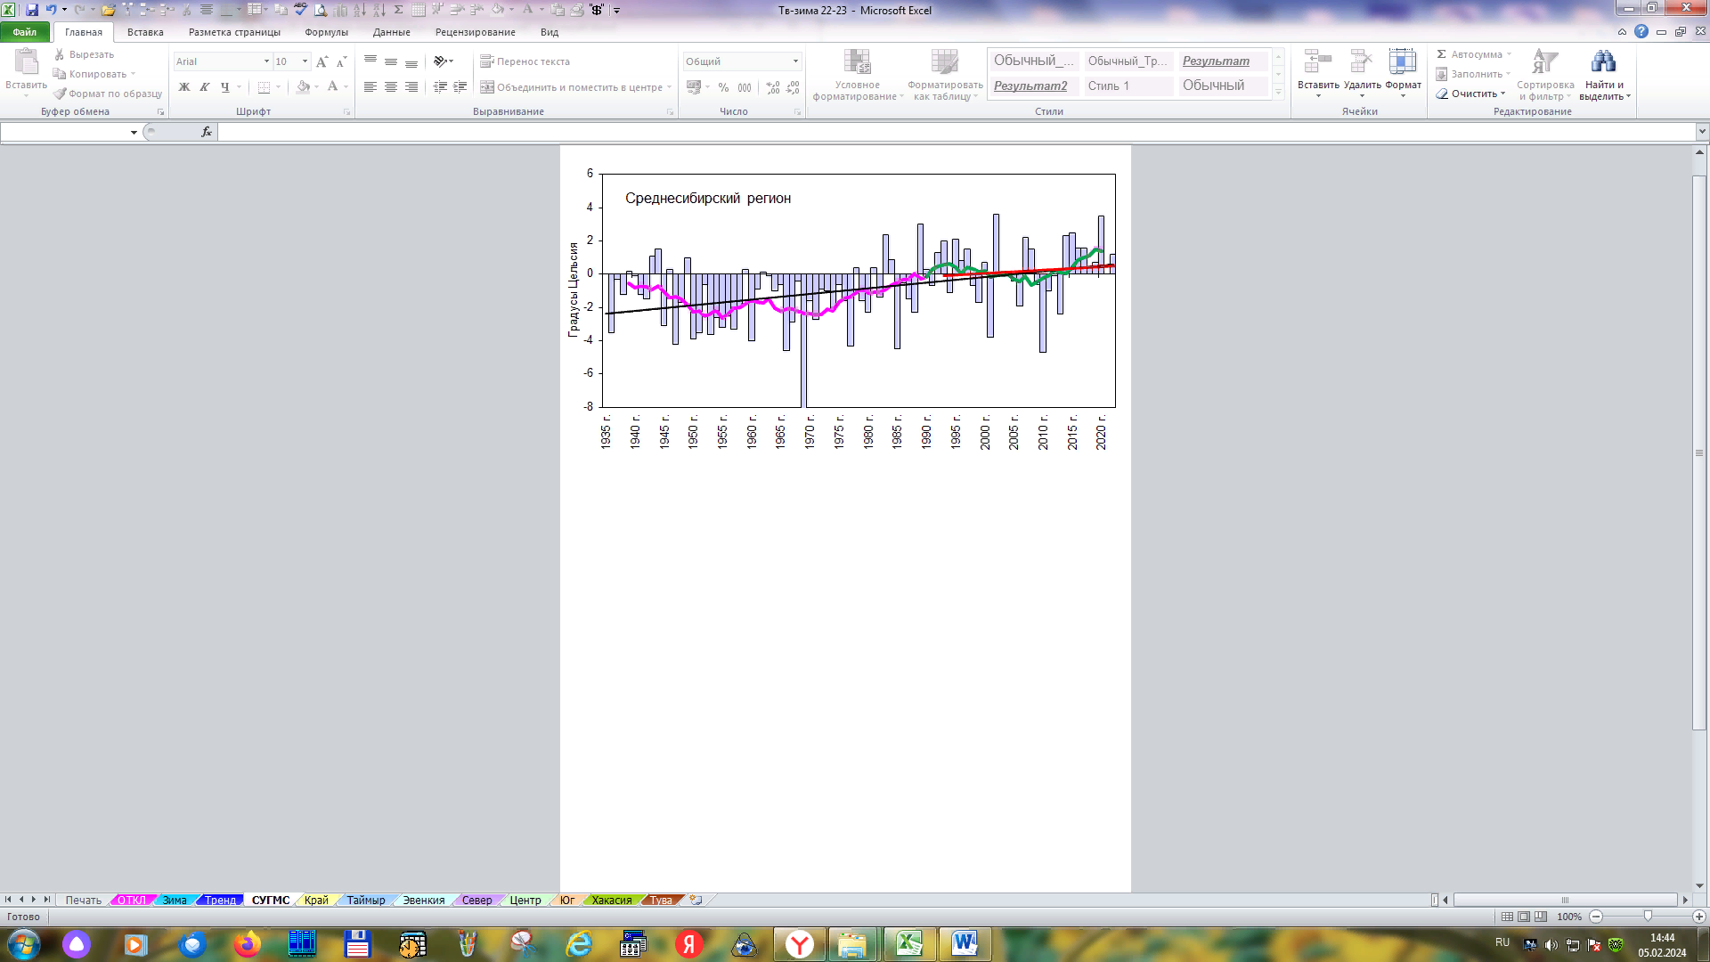

Рис. 1*. Средние сезонные (зима: ноябрь-март) аномалии (1936-2023 гг.) температуры воздуха (*0С*) для территории Среднесибирского региона. Столбцы представляют аномалии – отклонения от средней температуры базового периода 1991 – 2020 гг. Показана 11-летняя скользящая средняя, и линейный тренд температуры воздуха за период 1993 – 2023 гг. (красная) и линейный тренд температуры воздуха за период 1936 – 2023 гг. (черная).*

Аномалия температуры воздуха за зимний сезон, составила 3,10С относительно нормы. Анализ многолетних наблюдений за температурой воздуха на территории Среднесибирского региона (рис.1), указывает на потепление климата. Согласно данным наблюдений линейный тренд в Регионе, оцененный за период 1936-2022 гг. имеет положительный знак и равен 0,300С/10 лет. Таким образом, за период 1936-2022 гг. потепление выражено достаточно заметно. Однако в последнее тридцатилетие на общем фоне положительных аномалий сезонной температуры воздуха прослеживается её понижение. Коэффициент линейного тренда, рассчитанный за период 1992-2022 гг. составил –0,090С/10 лет.

И это понижение наблюдается уже три зимы на всех территориях Среднесибирского региона кроме Таймыра, где продолжается интенсивное потепление, и коэффициент линейного тренда за последнее тридцатилетие достиг 1,06 0С/10 лет.

Аномалии температуры воздуха за зимний сезон по отдельным регионам представлены на графиках рис. 2а и 2б и в таблицах 1 и 2.

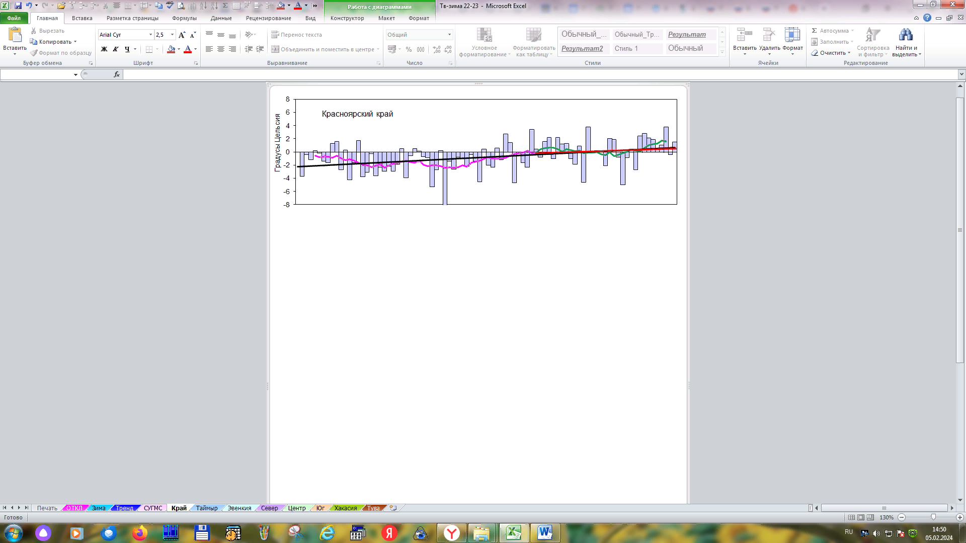

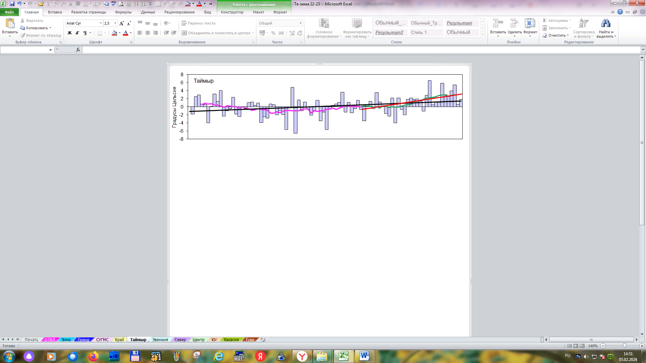

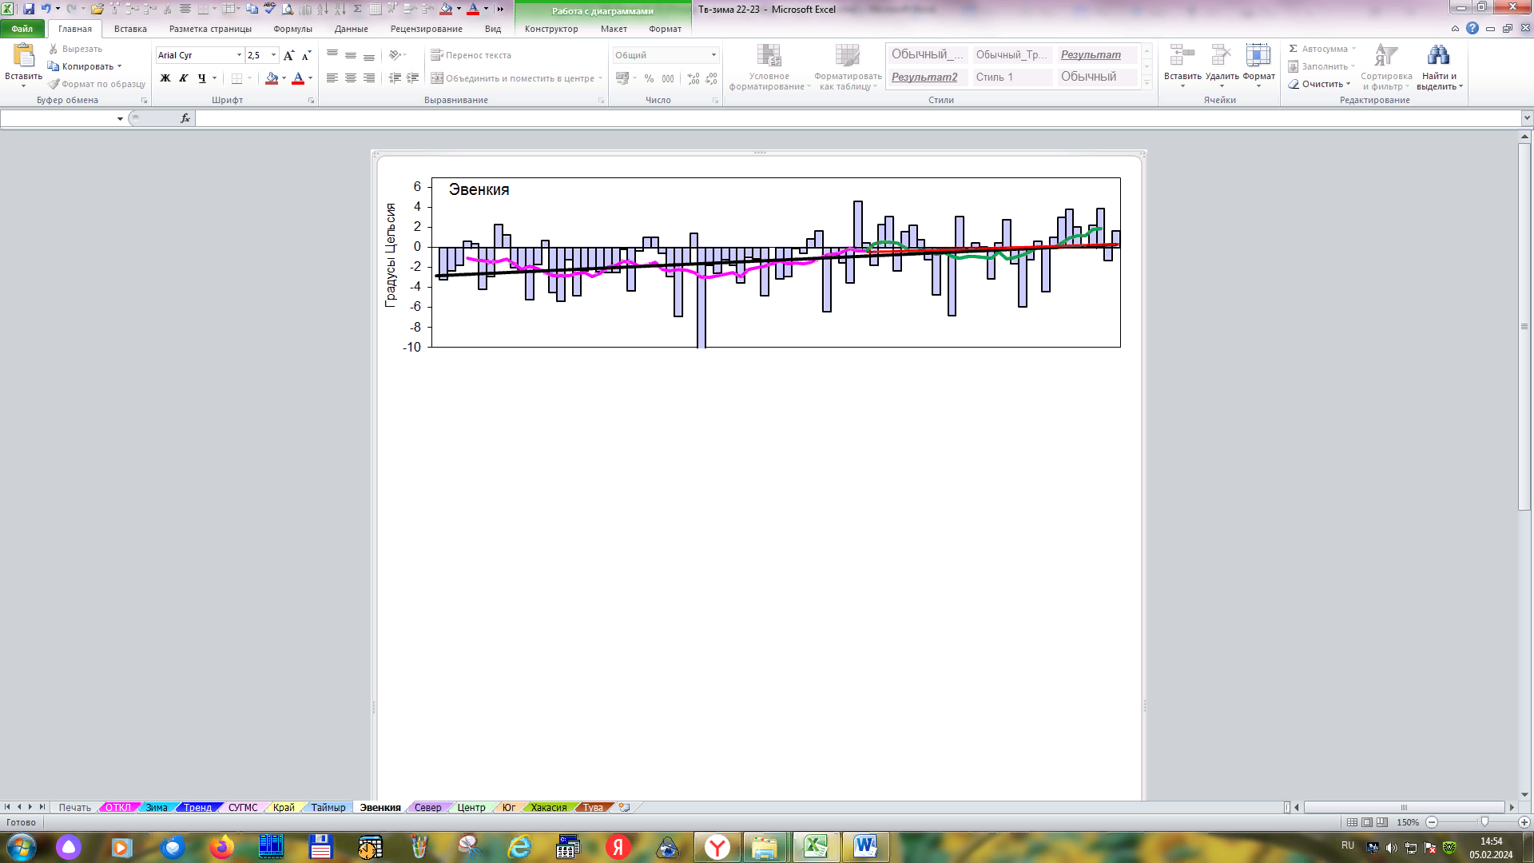

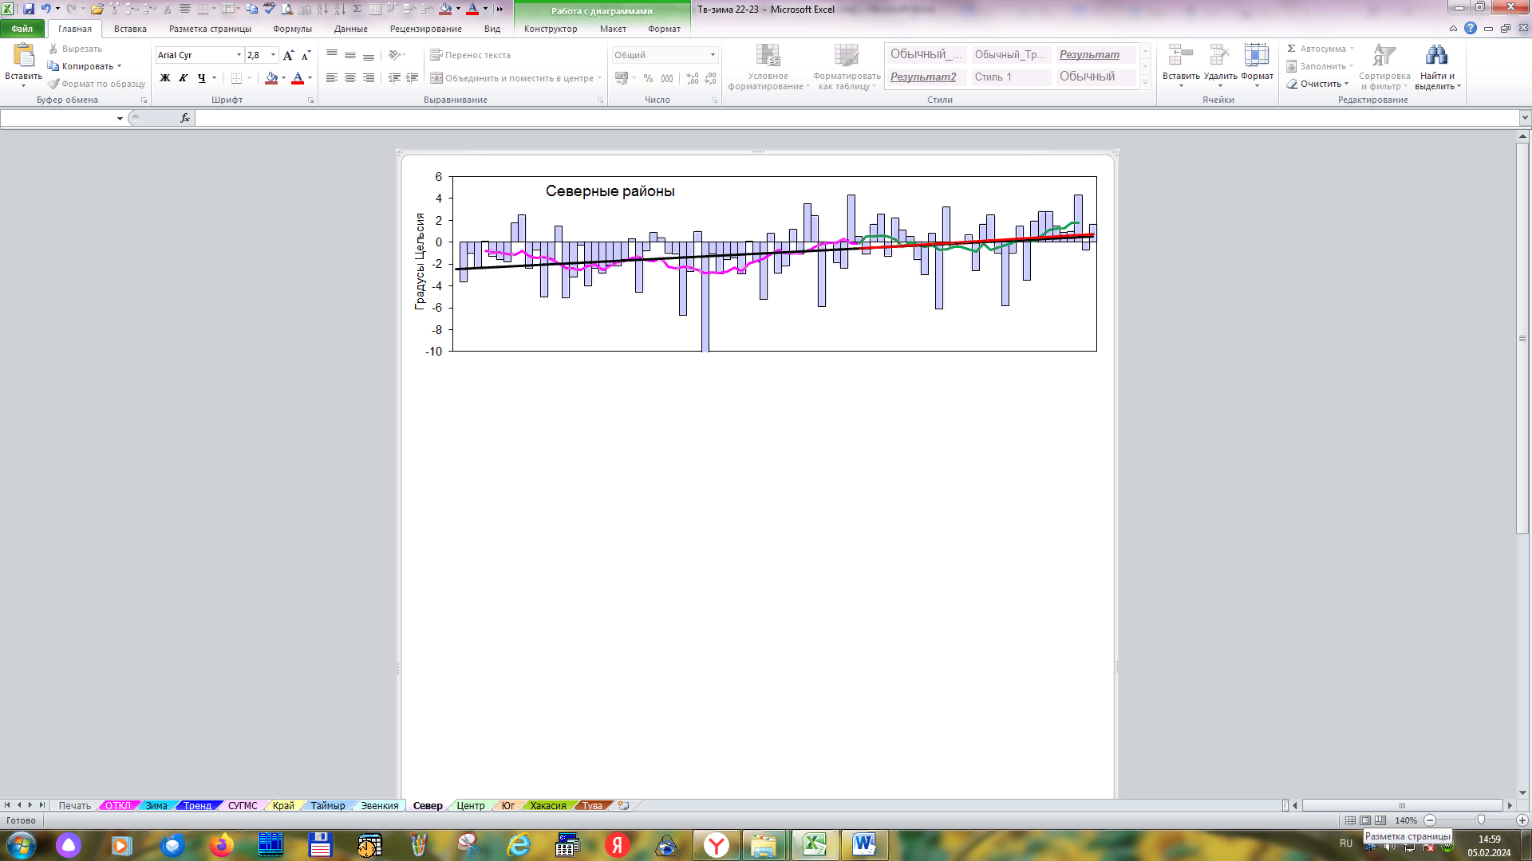

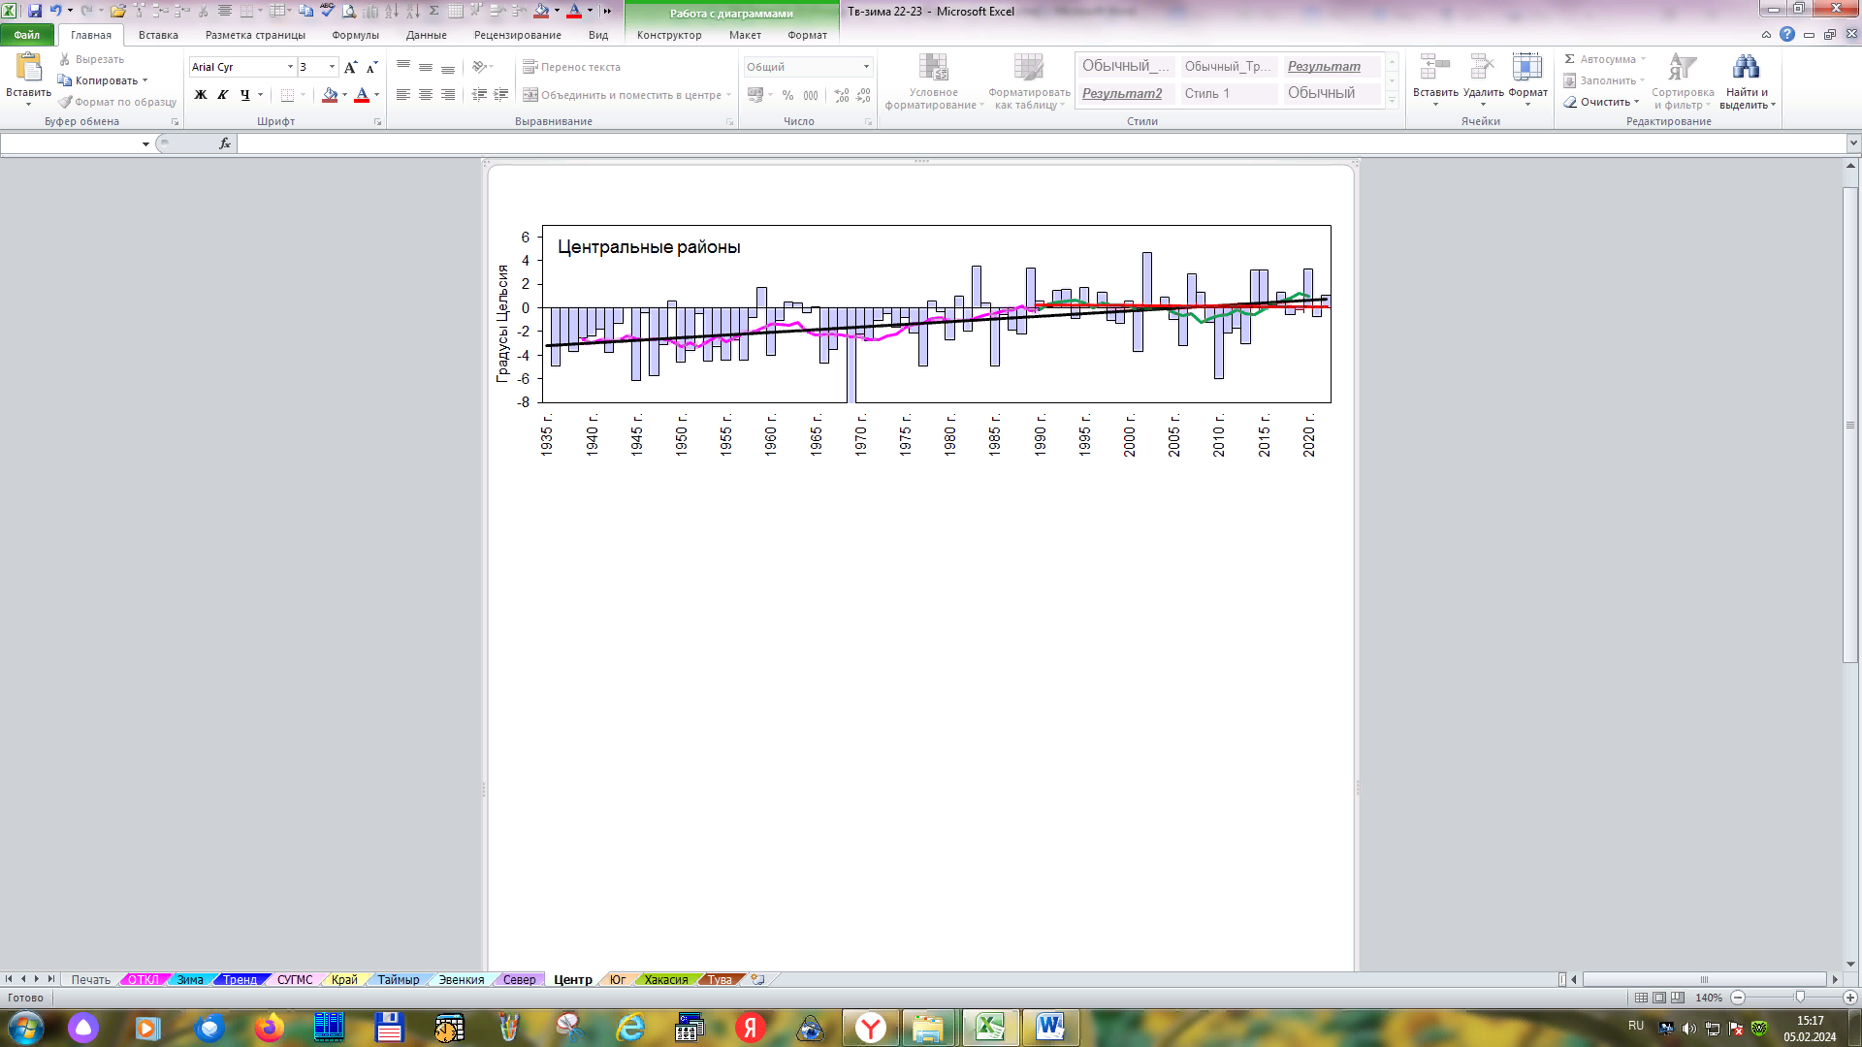

Рис. 2*а.* (продолжение рис. 2*б*)

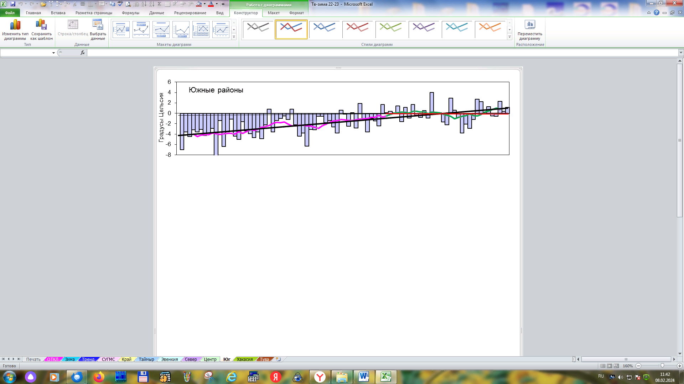

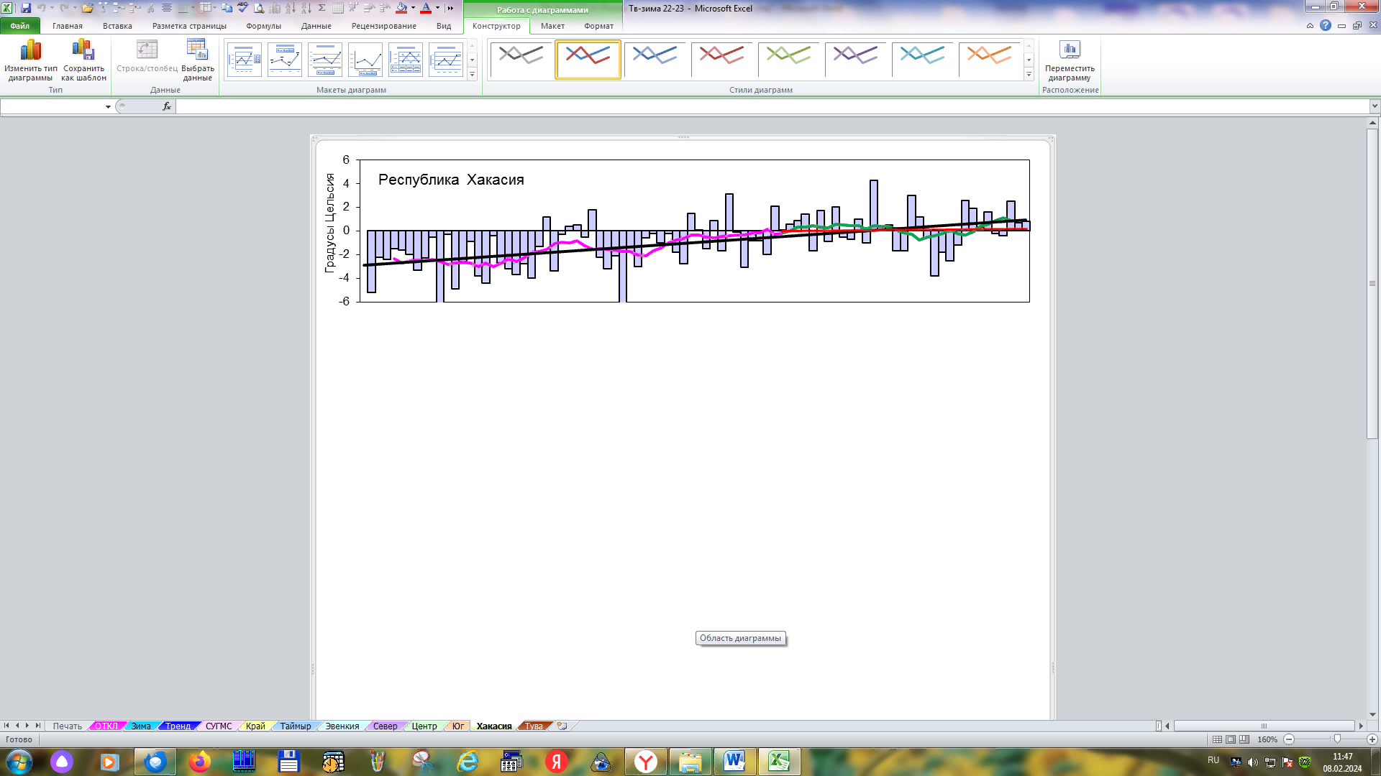

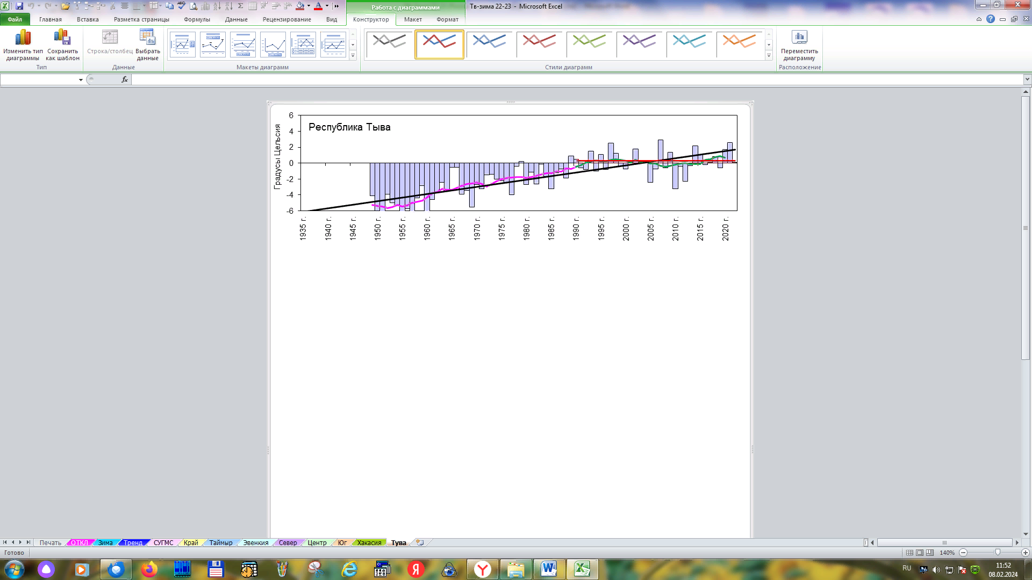

Рис. 2б.  *Средние сезонные (зима: ноябрь-март) аномалии (1936-2023 гг.) температуры воздуха (*0С*) для территории Среднесибирского региона. Столбцы представляют аномалии – отклонения от средней температуры базового периода 1991 – 2020гг. Показаны 11-летняя скользящая средняя температура воздуха, и ее линейный тренд температуры за последнее тридцатилетие 1993– 2023 гг. (красная) и линейный тренд температуры воздуха период 1936 – 2023 гг. (черная).*

Формирование климатического режима отдельных районов Среднесибирского региона зависит от общей циркуляции атмосферы.

Анализ многолетних данных зимней температуры позволяет выделить зоны с идентичным режимом сезонной температуры. Так, на Таймыре хорошо просматриваются периоды потепления: первый с середины 30-х до середины 50–х годов и второй с середины 80-х годов прошлого столетия до настоящего времени и между ними продолжительный холодный период. В Эвенкии и северных районах холодный период наиболее чётко выражен между 1963 и 1980 годами. На графиках центрального и южного районов Красноярского края, республик Хакасия и Тыва хорошо обозначен переход от холодного к тёплому периоду в 90-е годы прошлого столетия.

Анализ графиков на рис. 2а и2б дает основание считать, что на всей остальной территории региона, кроме Таймыра, за последние 30 лет зимние температуры имеют тенденцию к понижению. Причём, интенсивнее всего это происходит в центральных районах края, где величина тренда –0,490С/10 лет. А также в других районах Красноярского края в Хакасии и Тыве см. табл. 1.

Таблица 1.

Аномалии регионально осредненной температуры воздуха за зимний сезон 2022-2023 гг.,

оценка линейного тренда

|  |  |  |  |
| --- | --- | --- | --- |
| Регионы | Td,0С от нормы  (1991-2020 гг.) | Оценка тренда  0С/10 лет | |
| 1936-2023 гг. | 1993-2023 гг. |
| Среднесибирский регион | 1,3 | 0,34 | 0,18 |
| Красноярский край | 1,5 | 0,33 | 0,23 |
| Таймырский м.р. | 1,8 | 0,30 | 1,27 |
| Эвенкийский м.р. | 1,7 | 0,36 | 0,38 |
| Северные районы | 1,6 | 0,35 | 0,37 |
| Центральные районы | 1,1 | 0,46 | -0,04 |
| Южные районы | 1,1 | 0,60 | 0,03 |
| Республика Хакасия | 0,8 | 0,44 | -0,01 |
| Республика Тува | 0,1 | 0,90 | 0,05 |

**Аномалии температуры воздуха на территории Среднесибирского региона**

**за зимний сезон 2022-2023 года**

Осредненная по территории Среднесибирского региона сезонная температура составила –16,0 0С, что на 1,3 0С выше нормы. В ранжированном ряду данных она заняла 16 место.

Привычным явлением становится тёплая зима на Таймыре, где несколько лет подряд аномалии сезонной температуры значительно превышают норму. Прошедшая зима не стала исключением – аномалия зимней температуры превысила норму на 2 0С.

Наибольшие положительные сезонные аномалии сформировались на западе Таймырского полуострова, на востоке Эвенкии, и Туруханского района. В этих регионах аномалия зимней температуры превысила норму на 1,5-3,7 0С. При этом на побережье Карского моря отмечались максимальные отклонения, верхний предел которых достигал в феврале месяце +9 0С.

По мере продвижения на юг аномалии сезонной температуры сглаживались, достигнув минимальных значений (+0,1 0) у подножия плато Путорана.

Рис.3. *Аномалии средней температуры воз­духа за зимний сезон, 0С.*

Анализ распределения температуры, выявил небольшие очаги холода, один из которых расположился в межгорной котловине Западного саяна, ограниченной Араданским (с севера) и Куртушубинским (с юга) хребтами. Другой, больший по площади очаг холода охватил Турано-Уюкскую межгорную котловину Западного Саяна, Западную часть Тувинской котловины – центр Дзун-Хемчинского кожууна, а так же Тандинский кожуун. Отрицательные отклонения сезонной температуры от нормы в «полюсе холода» варьировали в пределах -0,1…-0,6 0С.

Таблица 2

Средняя температура воздуха, ее норма и место в ранжированном ряд у

за зимний сезон 2022-2023 гг. по Среднесибирскому региону

|  |  |  |  |
| --- | --- | --- | --- |
| Регионы | Средняя темпера­тура воздуха 0С | Норма темпера­туры  воздуха 0С | Место в ранжи­рованном ряду |
| Среднесибирский регион | -16,0 | -17,3 | 16 |
| Красноярский край | -16,3 | -17,8 | 16 |
| Таймырский м.р. | -23,5 | -25,3 | 22 |
| Эвенкийский м.р. | -22,9 | -24,6 | 14 |
| Северные районы | -16,6 | -18,2 | 16 |
| Центральные районы | -11,5 | -12,6 | 15 |
| Южные районы | -11,6 | -12,7 | 12 |
| Республика Хакасия | -10,8 | -11,6 | 19 |
| Республика Тува | -18,8 | -18,9 | 20 |

**2. Атмосферные осадки.**

**2.1 Наблюдаемые изменения количества атмосферных осадков.**

Степень неравномерности накопления сезонных осадков на всём пространстве Среднесибирского региона велика. Большая нестабильность выпадения осадков обусловлена сложной орографией территории.

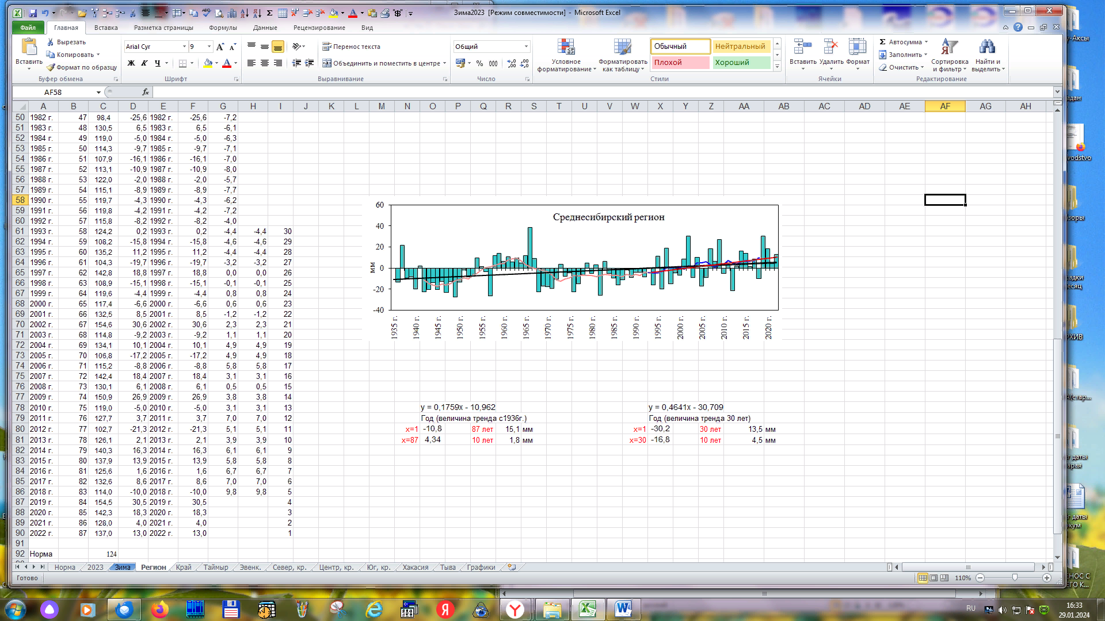

Рис. 4. *Средняя сезонная (зима: ноябрь-март) аномалия (1936-2023 гг.) количества осадков (мм) для территории Среднесибирского региона. Столбцы представляют аномалии – отклонения от средней суммы осадков базового периода 1991 – 2020 гг. Показаны 11-летняя скользящая средняя, и линейный тренд количества осадков за период 1993 – 2023 гг. (красная) и линейный тренд количества осадков за период 1936 – 2023 гг. (черная).*

На рисунке 4 представлен вековой ход пространственно осреднённого количества осадков Среднесибирского региона. Графическое изображение позволяет наглядно выявить периоды дефицита влажности, когда сезонные осадки были ниже нормы: 1936-1954 гг., 1965-1991 гг. и годы, когда отмечался переизбыток влаги: 1955-1967 гг.

Общая картина временного распределения количества осадков указывает на тенденцию к их повышению. За 87-летний период наблюдений количество выпавших осадков увеличивалось в среднем на 1,8 мм на каждые 10 лет. При этом скорость увеличения количества осадков за 30-летний период (1993-2023 гг.) 4,5 мм/10 лет, заметно выше по сравнению с общим периодом.

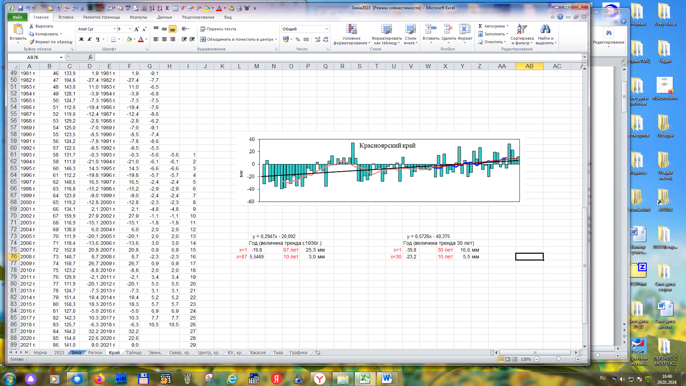

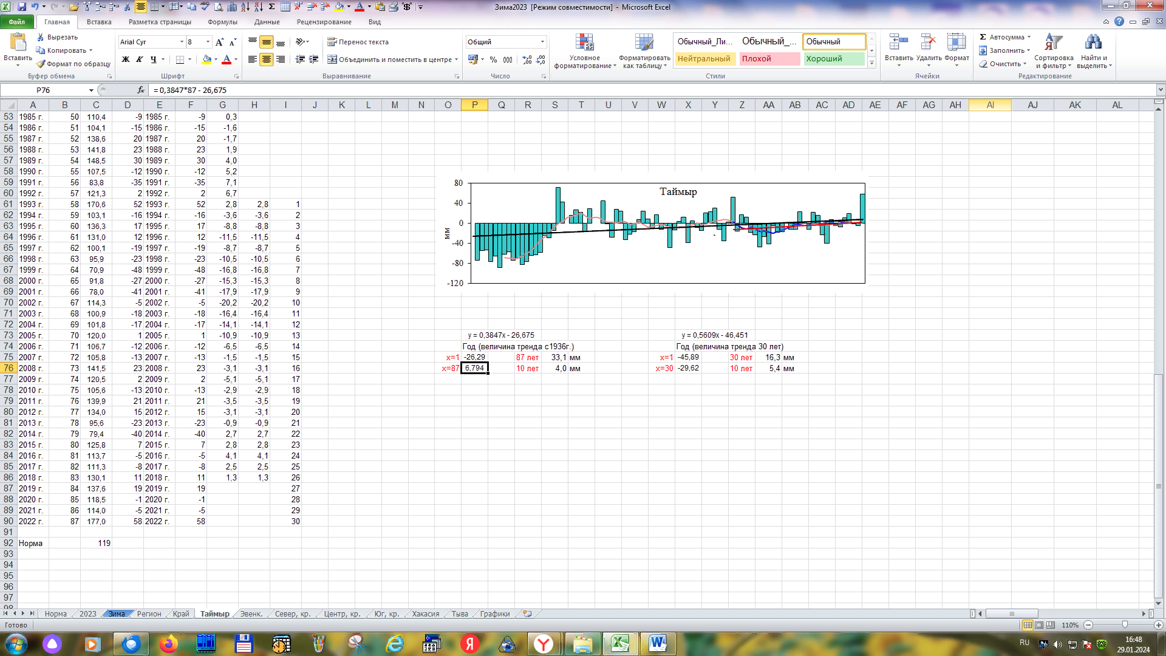

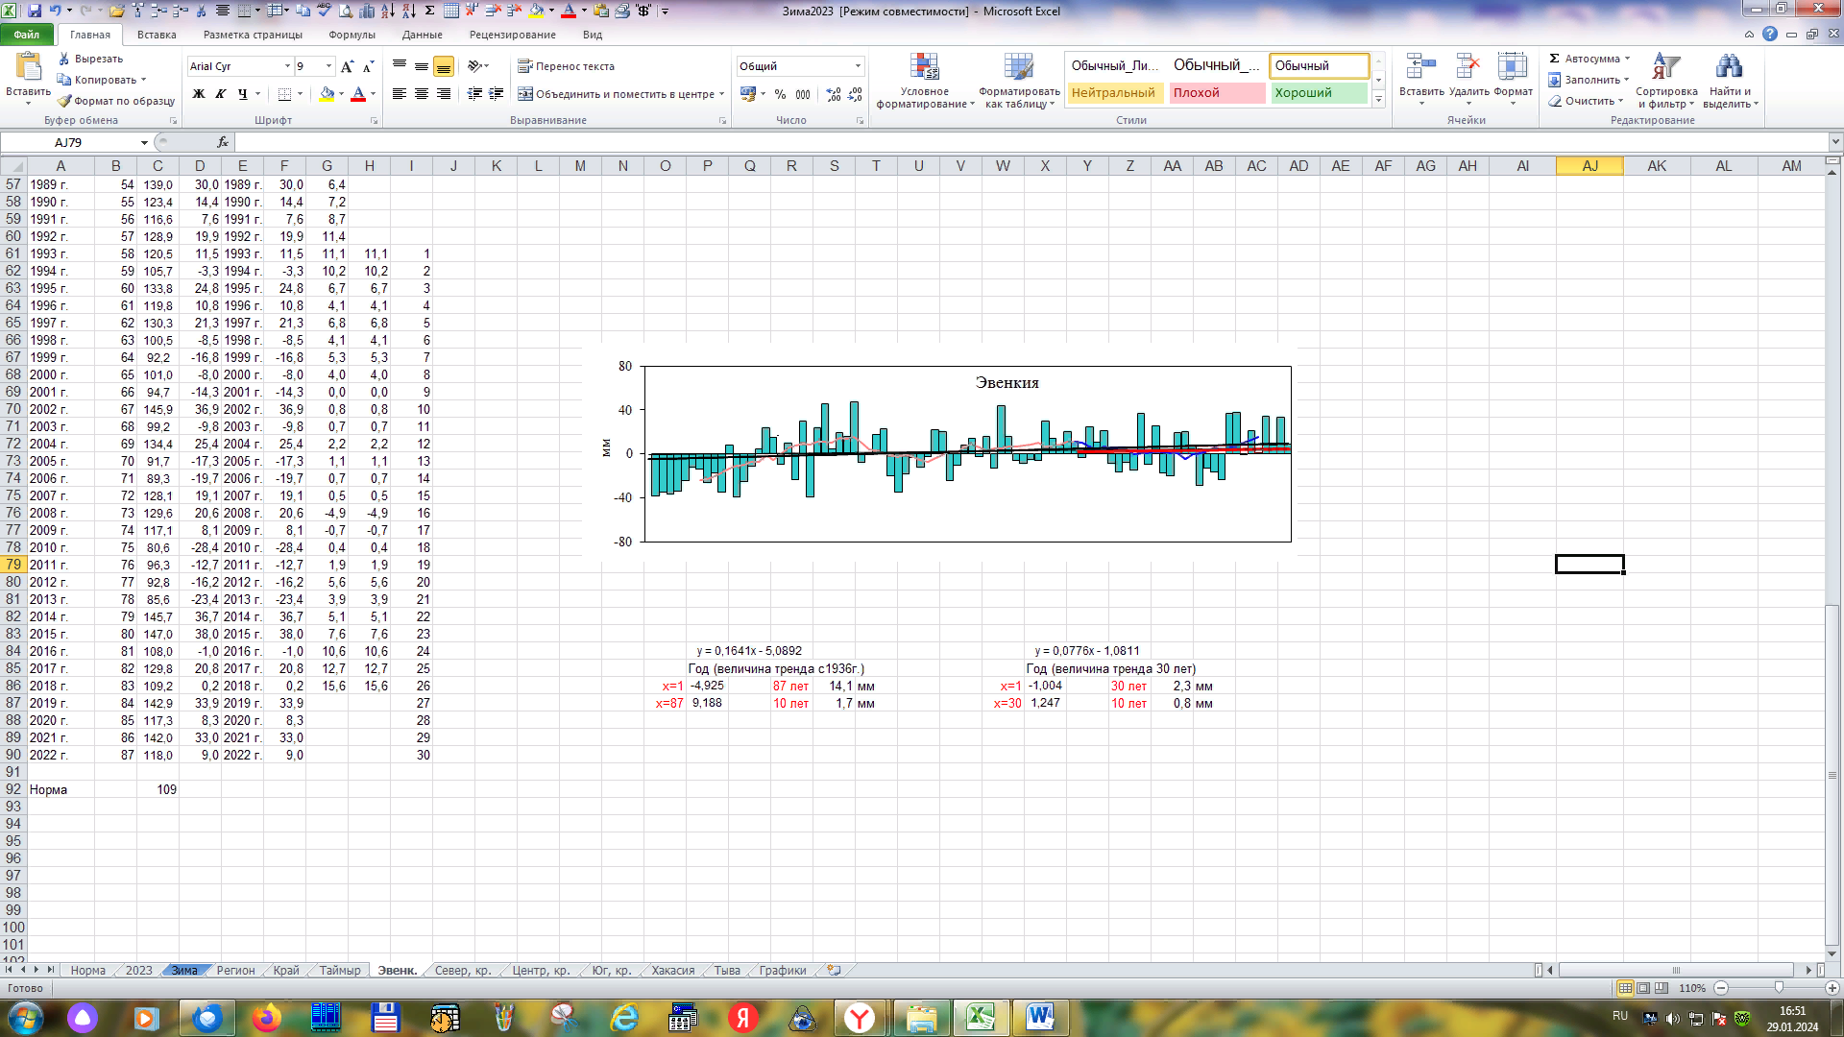

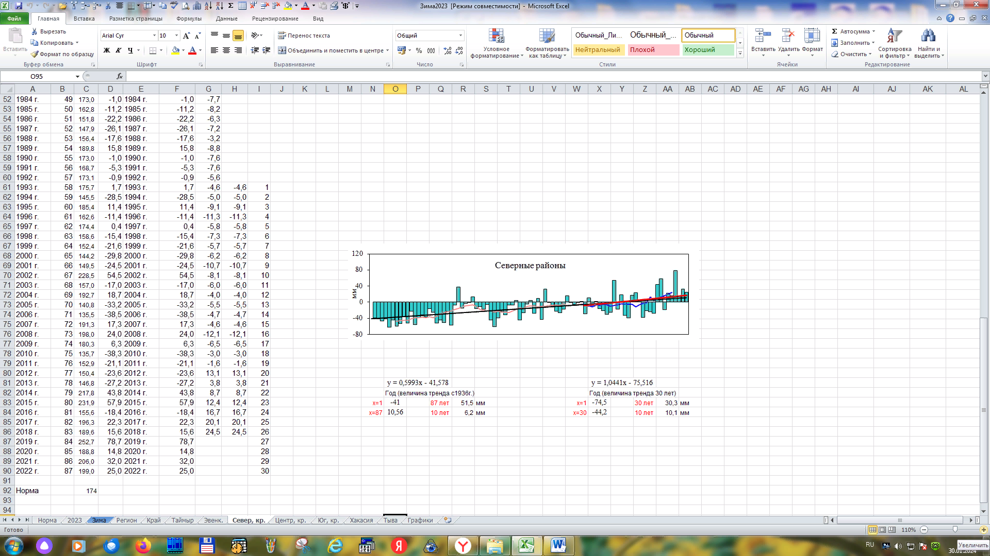

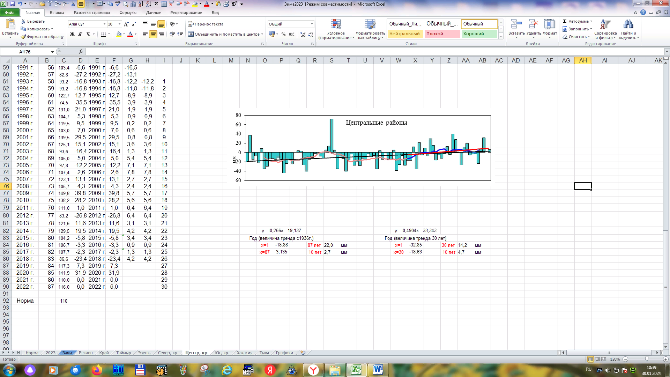

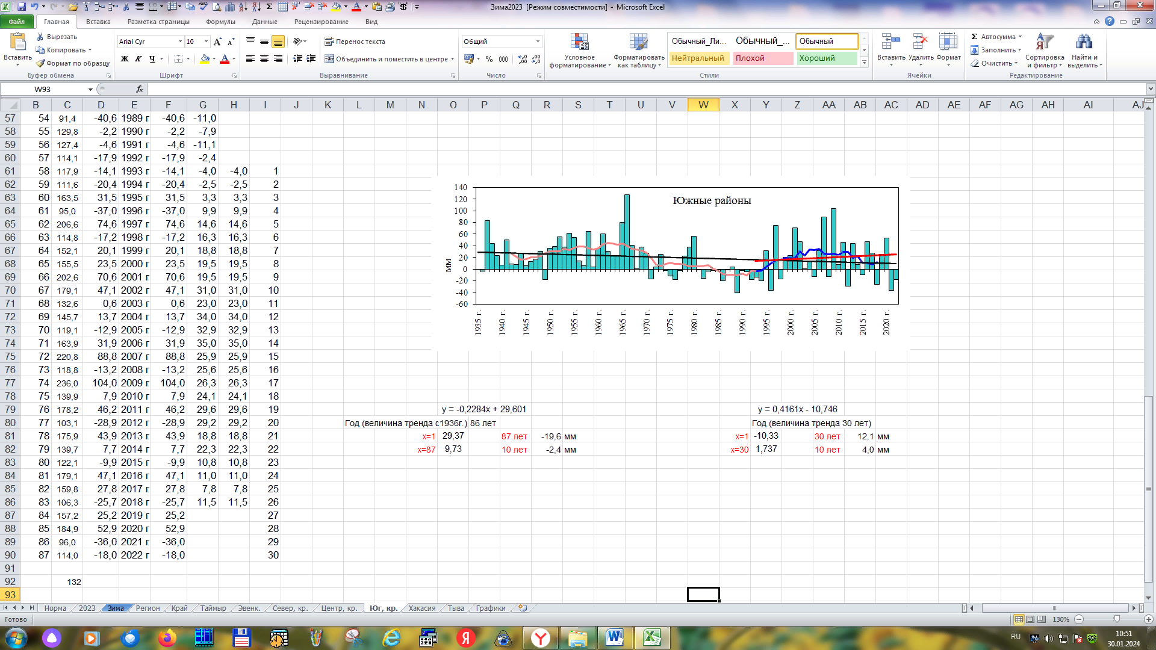

Рис. 4*а.* (продолжение рис. 4)

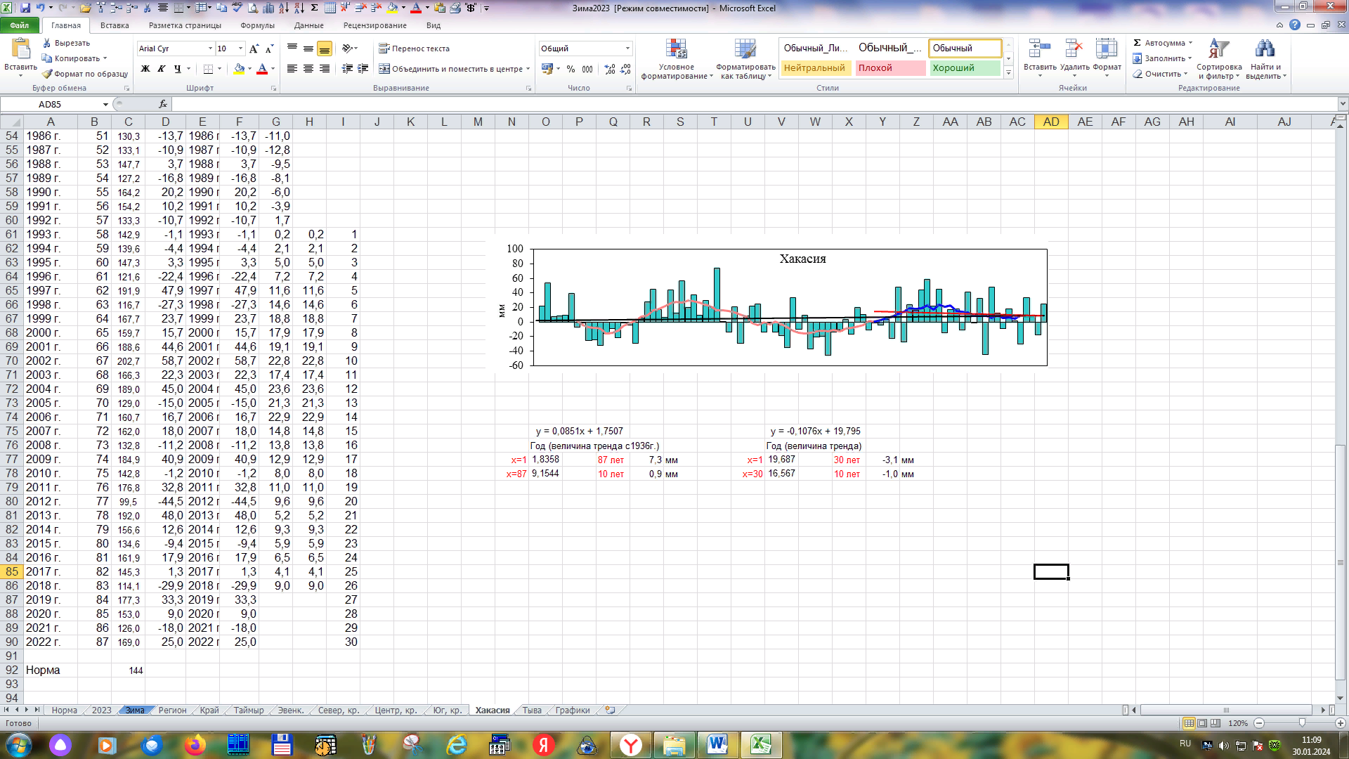

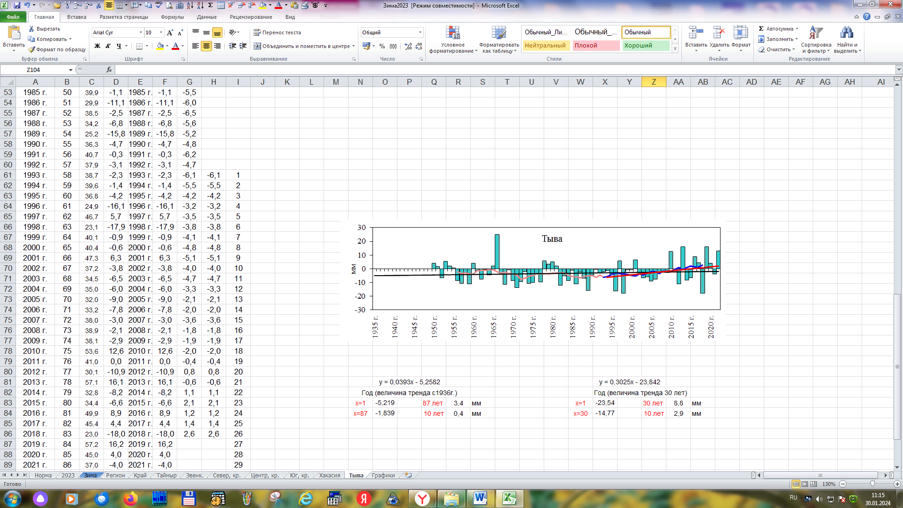

## Рис. 4. *Средние сезонные (зима: ноябрь-март) аномалии (1936-2023 гг.)*

## *количества осадков (мм) для районов Среднесибирского региона.*

*Столбцы представляют аномалии – отклонения от среднего количества осадков базового периода 1991-2020 гг. Показаны 11-летняя скользящая средняя, и линейный тренд количества осадков за период 1993 – 2023 гг. (красная) и линейный тренд количества осадков за период 1936 – 2023 гг. (черная).*

Временные ряды количества осадков, осредненные по отдельным территориям региона являются показателем ландшафтной зональности и континентальности климата. Картина погодичного хода сезонных осадков (рис. 4) наглядно указывает на периоды дефицита влажности и годы, когда отмечался переизбыток влаги. Так, на Таймыре, в Эвенкии и северных районах период 1936-1955 гг. стоял засушливым. За двадцать лет зимнее количество осадков стабильно было ниже нормы. Для центральных районов Красноярского края характерны колебания количества осадков около нормы с отдельными всплесками, значительно перекрывающими среднее многолетнее значение (1966 год - 182 % нормы). Достаточно четкая волнообразная картина изменения сумм осадков от года к году отмечается в южных районах Красноярского края и в Хакасии. На Тувинском нагорье за редким исключением сезонные суммы осадков отклоняются от нормы в пределах 10 мм.

В последнее тридцатилетие изменение климата на рассматриваемой территории достаточно ощутимо проявляется в увеличении количества осадков, на огромном пространстве от Туруханского района до южной государственной границы. Наиболее ощутимое увеличение количества осадков наблюдается в северных районах Красноярского края (10,1 мм/10 лет). С меньшей интенсивностью накопление осадков происходит на Таймыре и центральных районах края (соответственно 5,4 мм и 4,7 мм на каждые 10 лет). Обратная картина складывается в Эвенкии и Хакассии. В период времени 1991-2021 гг. в этих районах происходит уменьшение зимних осадков, причём наиболее резкое изменение регистрируется в Хакасии -1,0 мм/10 лет (табл. 3).

Таблица 3

Аномалия регионально-осредненного количества осадков за зимний сезон,

оценка коэффициента линейного тренда и место в ранжированном ряду.

|  |  |  |  |  |
| --- | --- | --- | --- | --- |
| Регионы | Зимний сезон 2022-2023 г. | | | |
| b, мм/10 лет  (1936-2023 гг.) | b, мм/10 лет  (1993-2023 гг.) | Количество  осадков  (% от нормы) | Место в  ранжиро- ванном ряду |
| Среднесибирский регион | 1,8 | 4,5 | 110 | 12 |
| Красноярский край | 3,0 | 5,5 | 110 | 12 |
| Таймырский м.р. | 4,0 | 5,4 | 149 | 2 |
| Эвенкийский м.р. | 1,7 | 0,8 | 107 | 34 |
| Северные районы | 6,2 | 10,1 | 114 | 8 |
| Центральные районы | 2,7 | 4,7 | 105 | 17 |
| Южные районы | -2,4 | 4,0 | 86 | 79 |
| Республика Хакасия | 0,9 | -1,0 | 117 | 19 |
| Республика Тыва | 0,4 | 2,9 | 132 | 4 |

**1.2 Аномалии количества осадков на территории Среднесибирского региона за зимний сезон 2022-2023 г.**



Территориально осредненное количество осадков Среднесибирского региона составило 137 мм, что выше нормы на 10 мм. Распределение и накопление зимних осадков в регионе происходило неравномерно, при этом снегопадов, достигающих опасных критериев не наблюдалось.

Интенсивные снегопады накопили за сезон на Таймыре количество осадков, превосходящее норму на 5%. На большей части этого пространства, за зиму выпало осадков в пределах 85-300 мм.

В то же время избыточное их количество зарегистрировано на территории Туруханской низменности 270 мм, и на юго-западе Эвенкии 160 мм, что превысило норму в 1,5-2 раза.

Дефицит увлажнения (85-100 % нормы) сложился в центральных и южных районах Красноярского края и на севере Эвенкии.

Режим осадков в течение зимы представлял собой пёструю картину. Месячные аномалии сумм осадков по Региону варьировали в широких пределах: в ноябре от 18 до 319 %, в декабре от 34 до 191 %, в январе от 25 до 360 %, в феврале от 23 до 242 %, в марте от 0 до 604%.

Рис. 5. *Аномалии количества осадков за зимний сезон, %.*